软件学院 网站规划与设计 课程实验报告
2020 ～2021学年 第 一 学期 2018 级 软件工程 专业
班级： 2018201 学号： 201820110 姓名： 刘大禾

实验四
一、实验目的
1、掌握JS脚本页面交互方法。
2、熟练使用表单操作。
二、实验环境与实验要求
1. PC机一台，Dreamweaver，或其他编辑工具。
2、实验前做好上机实验的准备，针对实验内容，认真复习与本次实验有关的知识，完成实验内容的预习准备工作；
3、能认真独立完成实验内容；
4、实验后做好实验总结，根据实验情况完成总结报告。
5、实验报告2-3页。
三、实验内容
1、利用表格布局，任意做一个注册页面，要求使用CSS样式。
2、建立包含表单和表单元素的页面，使用JS事件完成表单中姓名与密码项目非空的检查。
3、使用实验三构建的注册页面，完成表单提交（使用弹出框输出表单中的数据内容）。
Dreamweaver插入面板完成表单及表单元素的生成，使用JS事件完成表单中姓名与密码项目非空

四、实验过程（简单陈述过程，给出最后程序运行截图）
4.1运行截图
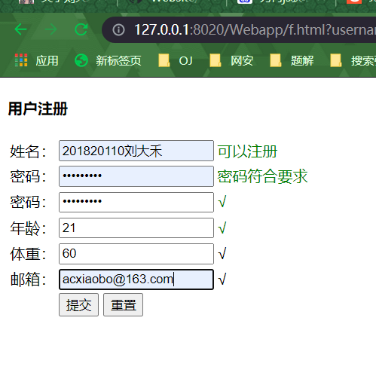
主界面

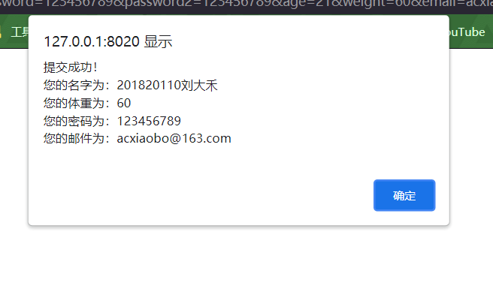
提交

4.2关键代码
表单代码
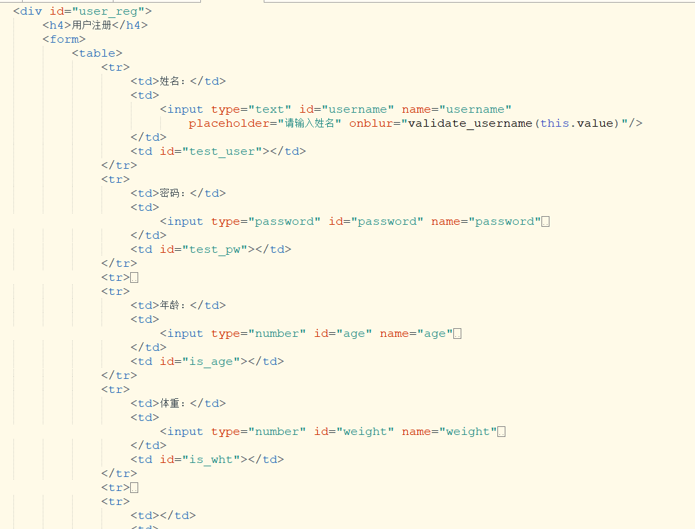
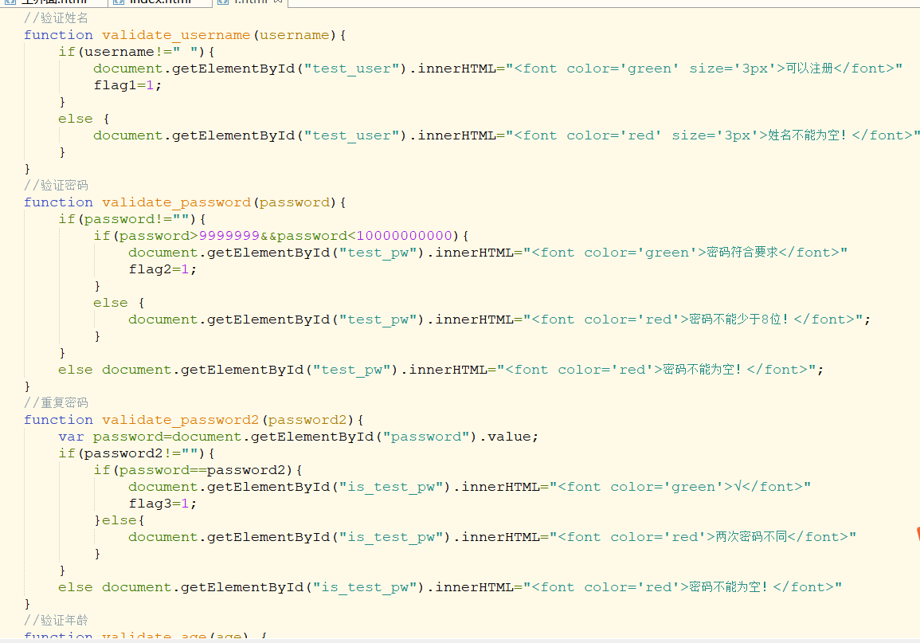
JS验证函数

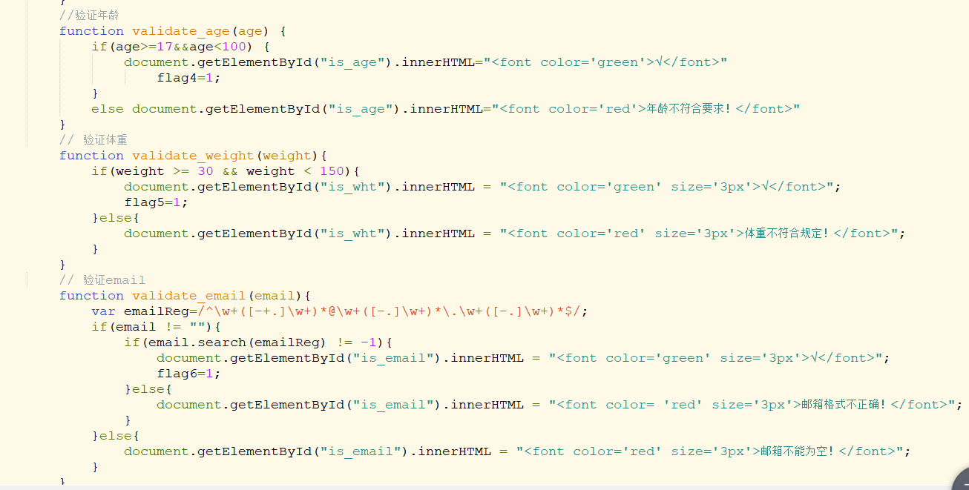
显示用户信息
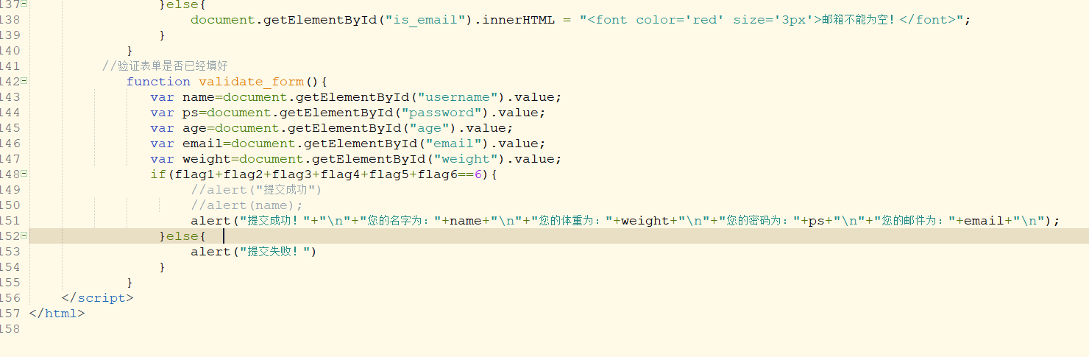

五、实验总结
本实验在实验三的基础上加入了表单提交后将信息展示的结果，在使用Dreamweaver开发的时候对于表单功能，只需要设置输入框的属性便可以自动生成代码，十分的方便，但是我还是比较喜欢用html+css原始的开发方式开发网页，以后也会多使用Dreamweaver软件进行网页开发的

